Memoria de actividades
ASOCIACIÓN ENERGÍA COLECTIVA

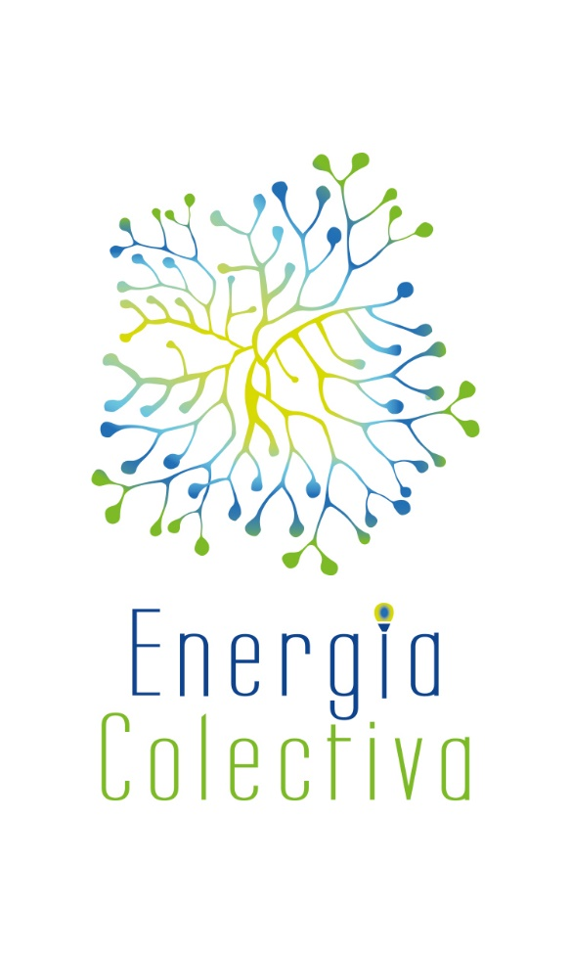

Impulsando la energía renovable, equitativa y cooperativa

Blanco Encalada 2007, D. 1810, Santiago
contacto@energiacolectiva.cl
www.energiacolectiva.cl

Asociación Energía Colectiva
Energía Colectiva es una organización sin fines de lucro, fundada en 2021, cuya finalidad es contribuir a la transición energética ciudadana en Chile y Latinoamérica, entendida esta como aquella que promueve el desarrollo local, ecológico y democrático de las energías renovables, reconociendo a la energía como un derecho; contribuyendo al acceso justo y equitativo a las tecnologías y a la generación de modelos energéticos ciudadanos.
En Energía Colectiva, creemos que la transición energética hacia las energías renovables implica no sólo un cambio tecnológico, sino por sobre todo un cambio de paradigma.
La crisis climática, los conflictos socioambientales en torno a las grandes infraestructuras energéticas, el agotamiento de los recursos, el alto nivel de contaminación de las ciudades, los efectos adversos en las localidades rurales hacen cada día más evidente la necesidad de replantear las lógicas actuales de producción, distribución y modos de consumo de la energía.
Necesitamos una transición que conciba la energía como un derecho, democratizando su producción y distribución. Una transición enfocada en la satisfacción de las necesidades humanas, pero que, sin embargo, comprende la apremiante necesidad de reducir el consumo de energía. Esa transición sólo puede ser impulsada por la ciudadanía.

Nuestra historia
Si bien nuestra ONG fue fundada el año 2021, quienes componemos Energía Colectiva contamos con una vasta trayectoria en la promoción de la transición energética ciudadana, desde la participación en cooperativas de energía, la sociedad civil y la academia.
Nuestros primeros pasos por la energía ciudadana comenzaron como Ener Metropolitana, una cooperativa de energía creada en el año 2012, luego de la promulgación de la primera Ley de Generación Distribuida (Ley N° 20.571), y cuyo objetivo era proveer productos y servicios de generación de energía a sus socios y socias.
Sin embargo, la normativa vigente para ese entonces no favorecía a los proyectos de energía comunitaria. No obstante, el año 2017, Ener Metropolitana participó en el diseño y ejecución del primer proyecto asociativo de generación de energía renovable en Chile (http://www.caminosolar.cl/), en el cual cerca de 100 personas se unieron para financiar colectivamente el proyecto “Solar Buin 1” la primera planta solar ciudadana de generación distribuida del país.
Posteriormente, de forma individual, participamos en diferentes actividades para promover la energía ciudadana, tales como seminarios internacionales, redacción de libros y guías para el desarrollo de proyectos comunitarios, así como la realización de actividades de formación dirigidos a la ciudadanía, así como la participación en la promoción de políticas públicas, específicamente en la modificación a la Ley N° 20.571, actualmente denominada Ley N°21.118.
Luego de compartir nuestras experiencias decidimos unificar nuestros esfuerzos para continuar impulsando una transición energética ciudadana, en la que las personas pudieran participar activamente en el modelo energético. Con miras a la consecución de estos objetivos fue que decidimos concretar la creación de Energía Colectiva, organización que actualmente cuenta con 6 socias y socios activos, además de múltiples redes de contacto tanto en la academia, en el sector público y con otras organizaciones que comparten intereses similares

Líneas de acción
Para llevar a cabo nuestro objetivo hemos definido 5 líneas de acción:

Programas y/o actividades de la fundación

Línea articulación de actores
Convenio Instituto del Medio Ambiente (IDMA)
Como parte de su objetivo de fomentar la colaboración y potenciar áreas de interés mutuo, IDMA y Energía Colectiva recientemente firmaron un convenio el cual tiene, entre otros propósitos, realizar actividades de capacitación y formación, así como impulsar iniciativas de investigación y desarrollo que promuevan la asociatividad y el desarrollo local en materia de energía y medio ambiente. Asimismo, busca desarrollar proyectos en conjunto de manera de facilitar y promover el desarrollo integral de los estudiantes, coordinando actividades tendientes a abrir el campo ocupacional y laboral específicamente de los alumnos de la carrera de Energías Renovables y Eficiencia Energética.
Dentro de las acciones acordadas, destaca la realización de prácticas y voluntariados de estudiantes de IDMA, así como el desarrollo de un modelo de Certificaciones de competencias laborales para instalador y mantenedor de sistemas solares fotovoltaicos.
El convenio también establece el compromiso de ambas organizaciones para buscar financiamiento que permita ejecutar las actividades mencionadas.

Línea educación
Programa Educativo en Energía Solar Comunitaria
El Programa Educativo en Energía Solar Comunitaria busca desarrollar las competencias necesarias para implementar proyectos comunitarios de generación de energía solar bajo la modalidad de propiedad conjunta, establecida por la Ley 21.118 de generación distribuida para autoconsumo.
La realización de un proyecto de generación comunitaria contempla diferentes fases e implica no sólo la realización de una serie de actividades sino además la definición de compromisos, deberes y derechos de todos los miembros de la organización. Comprender los alcances de la modalidad de propiedad conjunta, es también un factor clave para el éxito del proyecto y para alinear las expectativas del grupo.
Dado esto, el programa contempla 5 módulos:
- Módulo 1: Problemática energética y la importancia de la participación ciudadana en la generación de energía
- Módulo 2: Aspectos técnicos de la generación de energía solar comunitaria
- Módulo 3: Nociones generales sobre cooperativismo y asociatividad
- Módulo 4: Aspectos legales y administrativos de la generación de energía solar comunitaria
- Módulo 5: Aspectos financieros
El Programa Educativo en Energía Solar Comunitaria está dirigido a organizaciones de base, tales como juntas de vecinos, cooperativas, ecobarrios, etc. y a funcionarios municipales.

Fomento de la Cultura Energética
El concepto de cultura energética fue abordado por primera vez a nivel de la política energética en la Hoja de Ruta 2020, el cual estaría vinculado, a nivel de la sociedad, a un nuevo rol del ciudadano, “mucho más activo y responsable con el desarrollo energético, donde no solo consume, gestiona y se preocupa de los impactos de la energía, sino que también puede participar en su producción”. Posteriormente, la política energética ha definido como meta que al año 2050 “la cultura energética esté instalada en todos los niveles de la sociedad, incluyendo los productores , comercializadores, consumidores y usuarios”
Estos grandes desafíos que Chile se ha propuesto en materia de cultura son esenciales para cumplir las metas de reducción de emisiones y de aumento progresivo de las energías renovables y eficiencia energética en Chile.
La promoción de la cultura energética es un objetivo fundamental para fomentar el rol activo de la ciudadanía en la generación de energía, y para esto la educación y la difusión de conocimiento en todos los niveles de la sociedad es clave. Dado esto, en Energía Colectiva nos proponemos fomentar la cultura energética mediante las siguientes actividades:
- Realizar publicaciones tales como revistas, libros y artículos dirigidos a la ciudadanía sobre temáticas relacionadas al uso eficiente de la energía y generación comunitaria de energía renovable.
- Producir material audiovisual educativo y realizar cursos virtuales para proporcionar herramientas que permitan a la ciudadanía desarrollar conocimientos y capacidades en torno a la generación ciudadana de energía.
- Diseñar e impartir seminarios, congresos y otros eventos culturales, educacionales y formativos para el intercambio, la articulación, la capacitación y difusión de materias que favorezcan el acceso a conocimiento y promoción de la cultura energética.
- Realizar actividades artísticas, tales como exposiciones de arte, murales o cualquier tipo de intervención artística en espacios públicos que aborden la temática de la problemática energética y la participación ciudadana en la generación de energía.

Línea Creación de Capacidades
Programa de acompañamiento para la creación de comunidades energéticas bajo la modalidad de propiedad conjunta
Muchas de las actividades necesarias para implementar un proyecto de propiedad conjunta requieren de capacidades y de apoyo técnico-profesional para su realización. El programa de acompañamiento organizacional busca disminuir las barreras que las organizaciones se encuentran para implementar este tipo de proyectos, prestando asesoramiento técnico, legal y financiero desde el diseño hasta la puesta en marcha del proyecto.
El programa de acompañamiento comprende la realización de actividades formativas, organizacionales y de asesoría. Las principales actividades que se desarrollan en este programa son:
- Asesoría para el prediseño del sistema de generación de propiedad conjunta.
- Evaluación participativa de la viabilidad social, técnica y financiera del proyecto.
- Definición de roles y mejoramiento de las capacidades de la organización para la gestión del proyecto en la fase de instalación y operación.
- Definición de reglas de la organización, participación en la propiedad y en las inyecciones de energía.
- Asesoría legal para la constitución de la organización y elaboración del contrato de propiedad conjunta.

Línea Acceso a financiamiento
Programa de financiamiento para la creación de proyectos Comunitarios de Energía
A partir de lo que establece la Red de Pobreza Energética, una familia se encuentra en situación de pobreza energética cuando no dispone de energía suficiente para cubrir las necesidades fundamentales básicas y secundarias, así como cuando no cuenta con la capacidad de acceder a -o de decidir entre- una gama suficiente de servicios energéticos adecuados, asequibles, confiables, de alta calidad, seguros y sustentables.
La generación comunitaria de energía puede ser una aliada en la lucha contra la pobreza energética y en la mejora de las condiciones de vida de las poblaciones más vulnerables, como las personas de la tercera edad, migrantes, madres solteras, entre otros cuyo gasto energético es excesivo en relación con el presupuesto mensual. Específicamente la generación distribuida comunitaria puede proporcionar ahorros considerables en las cuentas de electricidad y además contribuir a disminuir los efectos de las alzas bruscas producidas por factores externos en las cuentas eléctricas. Además, la generación comunitaria disminuye las barreras de entrada a la generación de energía limpia, tales como el acceso al conocimiento y a condiciones técnicas adecuadas, como contar con un techo con condiciones óptimas para la generación de energía solar.
Es por esto que el programa de financiamiento busca movilizar donaciones tanto en dinero como en equipamiento para la realización de proyectos comunitarios de generación de energía para sectores vulnerables o de escasos recursos, de manera de contribuir al acceso equitativo a la producción de energía con fuentes de energía renovable, contribuyendo de esta forma a reducir las desigualdades y a superar la pobreza energética.
El financiamiento se destinará para financiar parte o el total de la instalación (dependiendo de las condiciones de la población y la existencia o no de otros apoyos institucionales) así como para la implementación de acciones de educación, capacitación y acompañamiento organizacional.

Línea Políticas Públicas
Grupo de trabajo para promover la energía ciudadana
Actualmente Energía Colectiva participa de la mesa de trabajo por la promoción de la energía ciudadana conformada por organizaciones ambientales, gremiales y cooperativas vinculadas a la temática, y cuyo propósito es elaborar una propuesta de política pública que permita destrabar las barreras que la generación comunitaria presenta para su despegue.
La mesa se encuentra realizando un trabajo de definición de principios y barreras de la energía ciudadana en Chile, a fin de preparar una propuesta que sirva de base para la realización de un seminario en el cual se presentará a la ciudadanía sus reflexiones y propuestas.

Participación audiencias públicas de la Convención Constitucional
Energía Colectiva participó en las audiencias públicas de la Convención Constitucional, a fin de que se recogieran en la propuesta de una nueva Constitución Política de la República, los principios inspiradores de la energía ciudadana, llamando la atención a los Constituyentes ante la falta de participación ciudadana en el desarrollo de las energías renovables. Nuestra participación, junto con la de otras organizaciones, contribuyó a que la propuesta de nueva Constitución, en su Artículo 59, estableciera que toda persona tiene derecho a un mínimo vital de energía, además de la obligación del Estado de fomentar una matriz energética distribuida y descentralizada, así como a las cooperativas de energía y el autoconsumo.

4. Proyectos realizados o en ejecución

4.1. Asesoría legal para la constitución de cooperativas de energía
Luego de la entrada en vigencia de la Ley N° 21.118, que permitió el desarrollo de proyectos de generación distribuida comunitaria, nuestro equipo ha participado en la constitución de las Cooperativas de Energía Rungue Solar y Energía Ruta Pehuenche, proyectos que se encuentran en fase de estudio y que beneficiarán a comunidades de Rungue y El Médano.

4.2. Asesoría legal para proyectos ganadores del Concurso de Inversión Energética Local (IEL)
Energía Colectiva prestó asesoría legal para la redacción de los contratos de propiedad conjunta de la planta solar comunitaria de la comuna de Independencia y de la planta solar de la Cooperativa Coopeumo, que corresponden a los 2 primeros proyectos de Generación Distribuida Comunitaria implementados en Chile. Estos proyectos fueron adjudicados por la cooperativa de Trabajo Red Genera en el Concurso de Inversión Energética Local del Programa Comuna Energética de la Agencia de Sostenibilidad Energética.

4.3. Capacitaciones en Energía Solar Cooperativa de la Confederación Alemana de Cooperativas (DGRV)
Durante este año 2022 hasta abril 2023 Energía Colectiva realizará 14 capacitaciones en Energía Solar Cooperativa bajo la modalidad de propiedad conjunta, en el marco de una contratación realizada por la DGRV con financiamiento de la Cooperación Alemana. El proyecto contempla el diseño del plan formativo y de los materiales para los módulos legales y financieros de la capacitación, además de la realización de las capacitaciones en las regiones Metropolitana y Valparaíso.

4.4. Acompañamiento organizacional de la Confederación Alemana de Cooperativas (DGRV)
En el marco del convenio señalado, Energía Colectiva realizará a partir de octubre de 2022 acompañamiento legal y financiero a 3 organizaciones de base para la realización de sus proyectos de generación distribuida comunitaria, hasta la etapa de viabilidad. Posteriormente, uno de los proyectos será elegido para la implementación de un proyecto piloto, para el cual nuestra Asociación prestará los servicios legales para la constitución y formalización de la organización, elaboración de contratos de propiedad conjunta y acompañamiento en la aplicación de instrumentos de financiamiento.

Hoja de Ruta 2050, Hacia una energía sustentable e inclusiva para Chile, pág. 11.
Energía 2050, Política Energética de Chile, Ministerio de Energía, pág.88
https://pobrezaenergetica.cl/en/what-is-energy-poverty/

